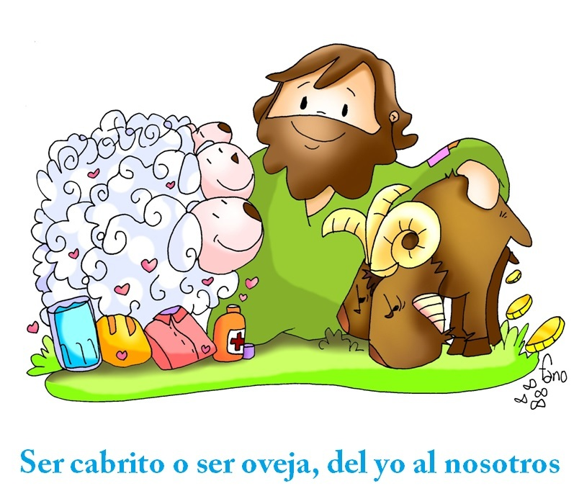

**Confesamos a Cristo como Señor supremo de Cielo y tierra.**

**“Tu reino es vida, tu reino es amor;**

**venga a nosotros tu Reino, Señor”**

**FIESTA DE CRISTO REY T. O. A**

**- 26 NOVIEMBRE 2023 -**